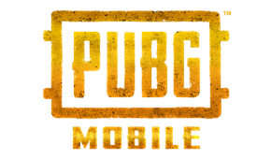

Pubg Mobile & Örümcek Adam İşbirliği İçin New York’ta Şahane Bir Işık Gösterisine İmza Atıldı

Oyun içi ve dışı çeşitli etkinliklerle kutlanan PUBG MOBILE & Örümcek-Adam: Eve Dönüş Yok işbirliği için şimdi de New York’un ikonik binaları üzerinden Örümcek Adam’ın sallanarak geçtiği göz kamaştıran bir ışık gösterisi düzenlendi.

En sevilen süper kahramanlardan biri olan Örümcek-Adam, geçtiğimiz günlerde New York semalarında ağ atarken görüntülendi. Sony Pictures'ın dünya çapında gösterim rekorları kıran ve sadece sinemalarda gösterilen filmi Örümcek-Adam: Eve Dönüş Yok’un, V1.8 güncellemesiyle PUBG MOBILE’a eklenmesi New York’ta muhteşem bir ışık gösterisiyle kutlandı. PUBG MOBILE'ın Örümcek-Adam: Eve Dönüş Yok temalı modu 14 Şubat’a kadar kullanılabiliyor.

Manhattan'dan Queens'e kadar devam eden projeksiyon ışık gösterisi, PUBG MOBILE'ın ünlü kahramanı Helmet Man eşliğinde ağ atan Örümcek-Adam, Sony Pictures üçlemesinde yer alan Flatiron Binası, Washington Square Arch, Washington Square North gibi ikonik binalar ve konumlar arasında sallanıp tırmanırken görüldü.

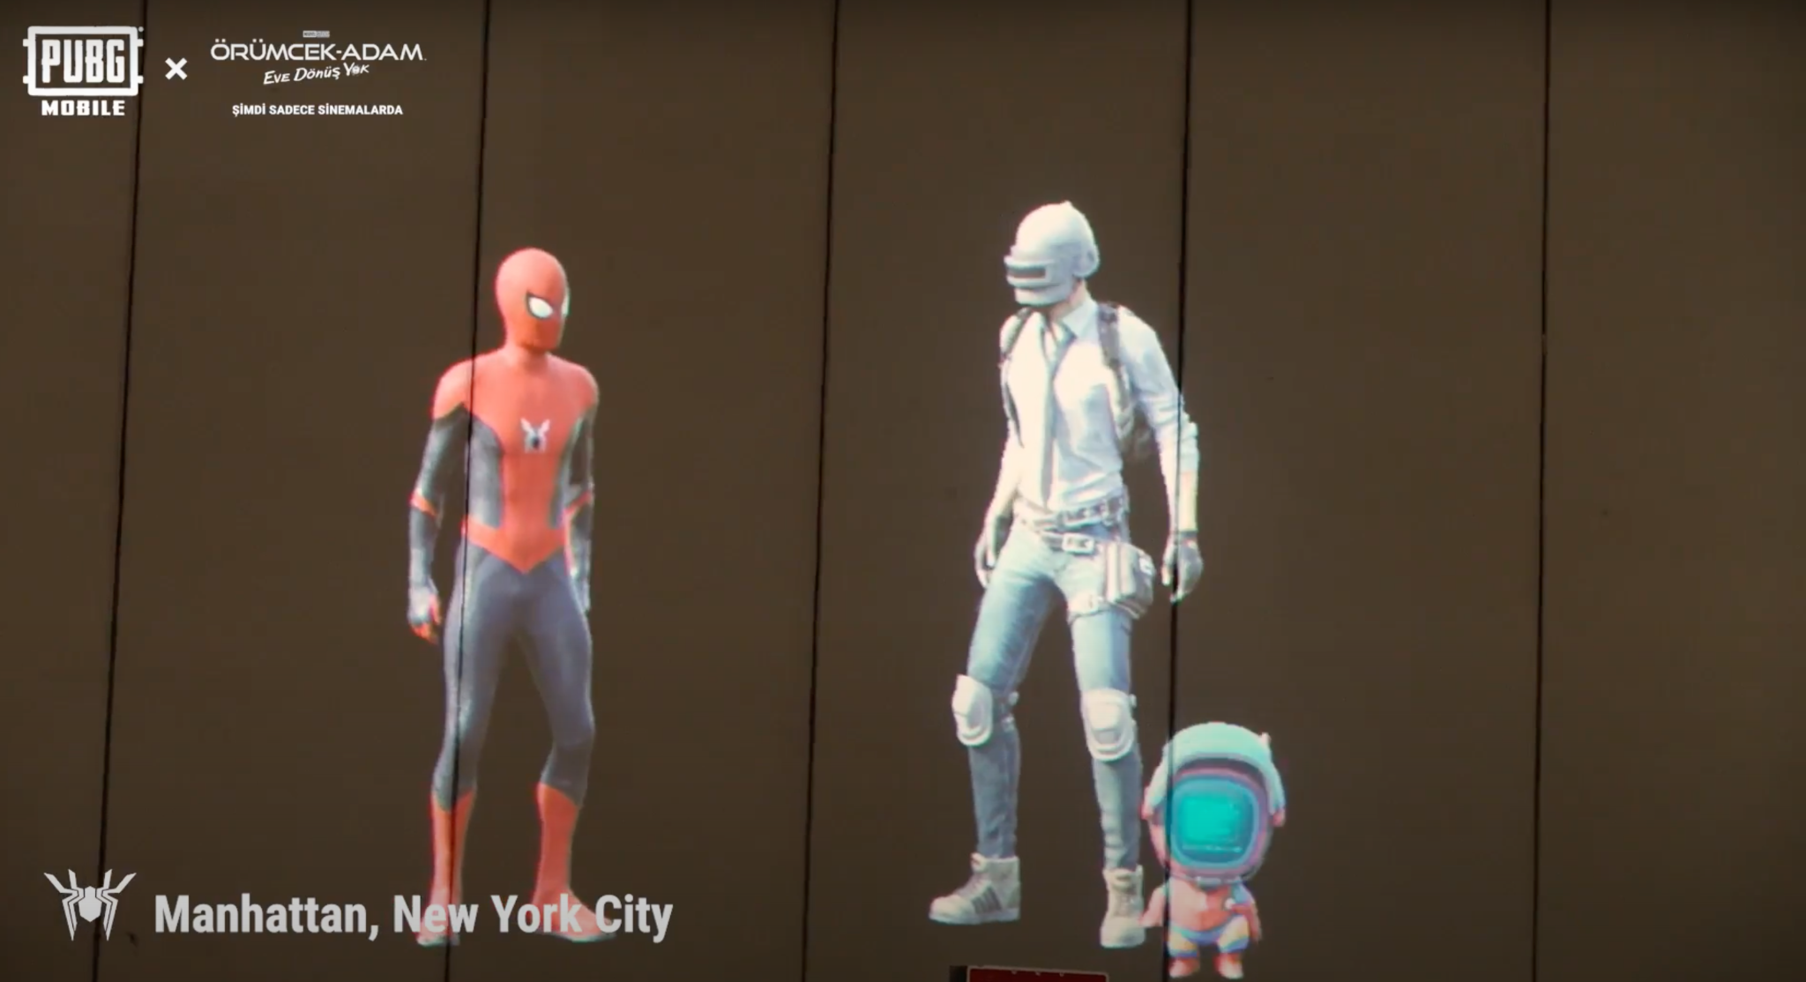
Sevilen karakter ve Sony Pictures ile ilk kez bir işbirliği içerisinde olan PUBG MOBILE'ın V1.8 güncellemesi, oyunculara tam bir süper kahraman deneyimi yaşatmak için bir dizi yeni etkinlik ve ücretsiz öğe sunuyor. Yeni Örümcek-Adam: Eve Dönüş Yok temalı mod, oyuncuların gizemli canavarlarla savaşmak için Örümcek-Adam’a katıldığını ve haritada dolaşırken rakiplerini yavaşlatmak için kendi Eve Dönüş Yok Ağ Atıcılarını kullanmalarını sağlıyor.

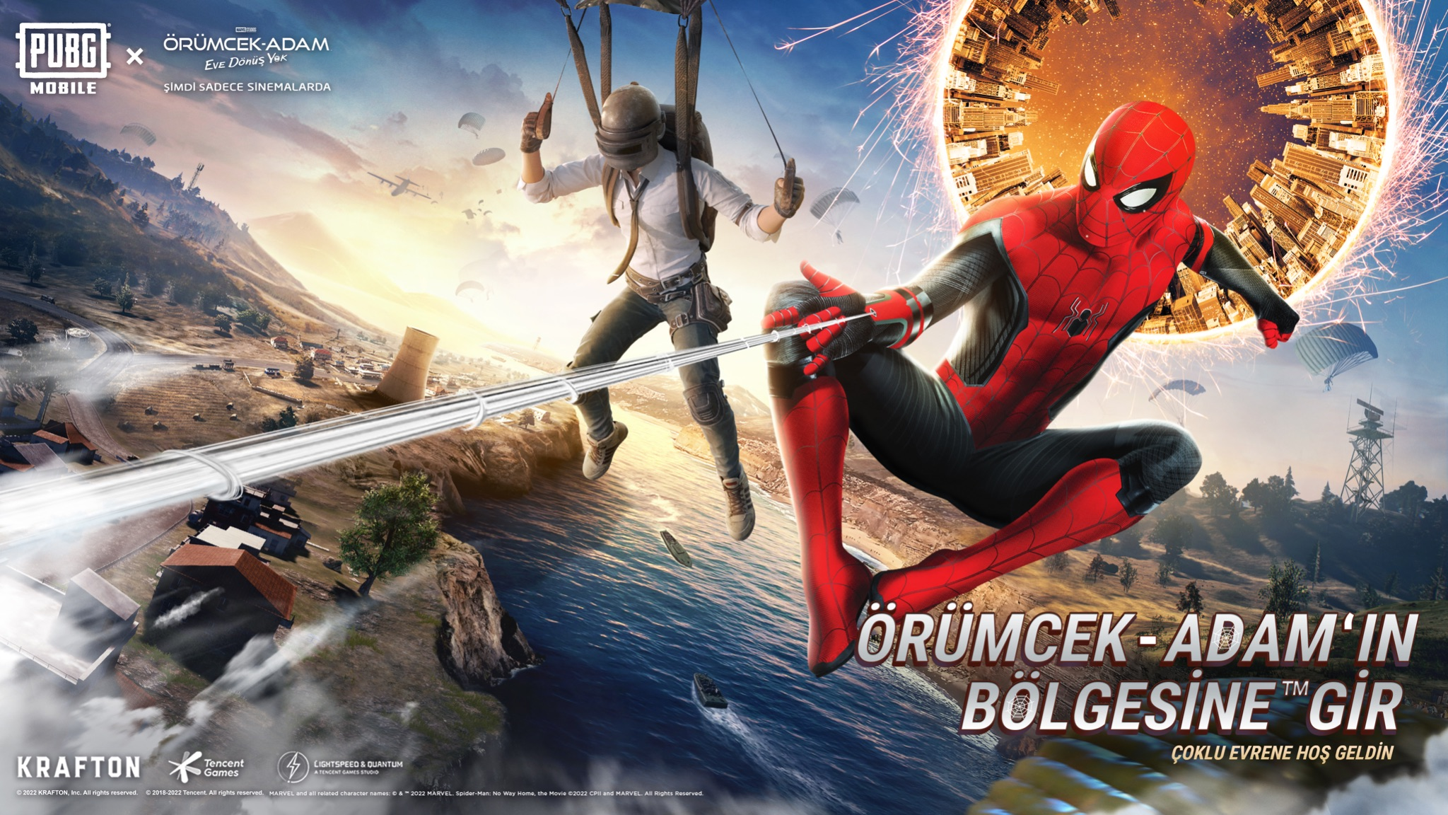

Oyuncular, 14 Şubat'a kadar PUBG MOBILE'ın Örümcek-Adam: Eve Dönüş Yok temalı modunun keyfini çıkarabilir. Bu işbirliği için yayınlanan fragmana buradan göz atabilirsiniz.

Örümcek-Adam: Eve Dönüş Yok şu anda sadece sinemalarda gösteriliyor.

PUBG MOBILE ücretsiz olarak App Store ve Google Play’den indirilebilir

Daha fazla haber için PUBG MOBILE Youtube, Twitch ve Facebook hesaplarımızdan bizi takip edebilirsiniz.
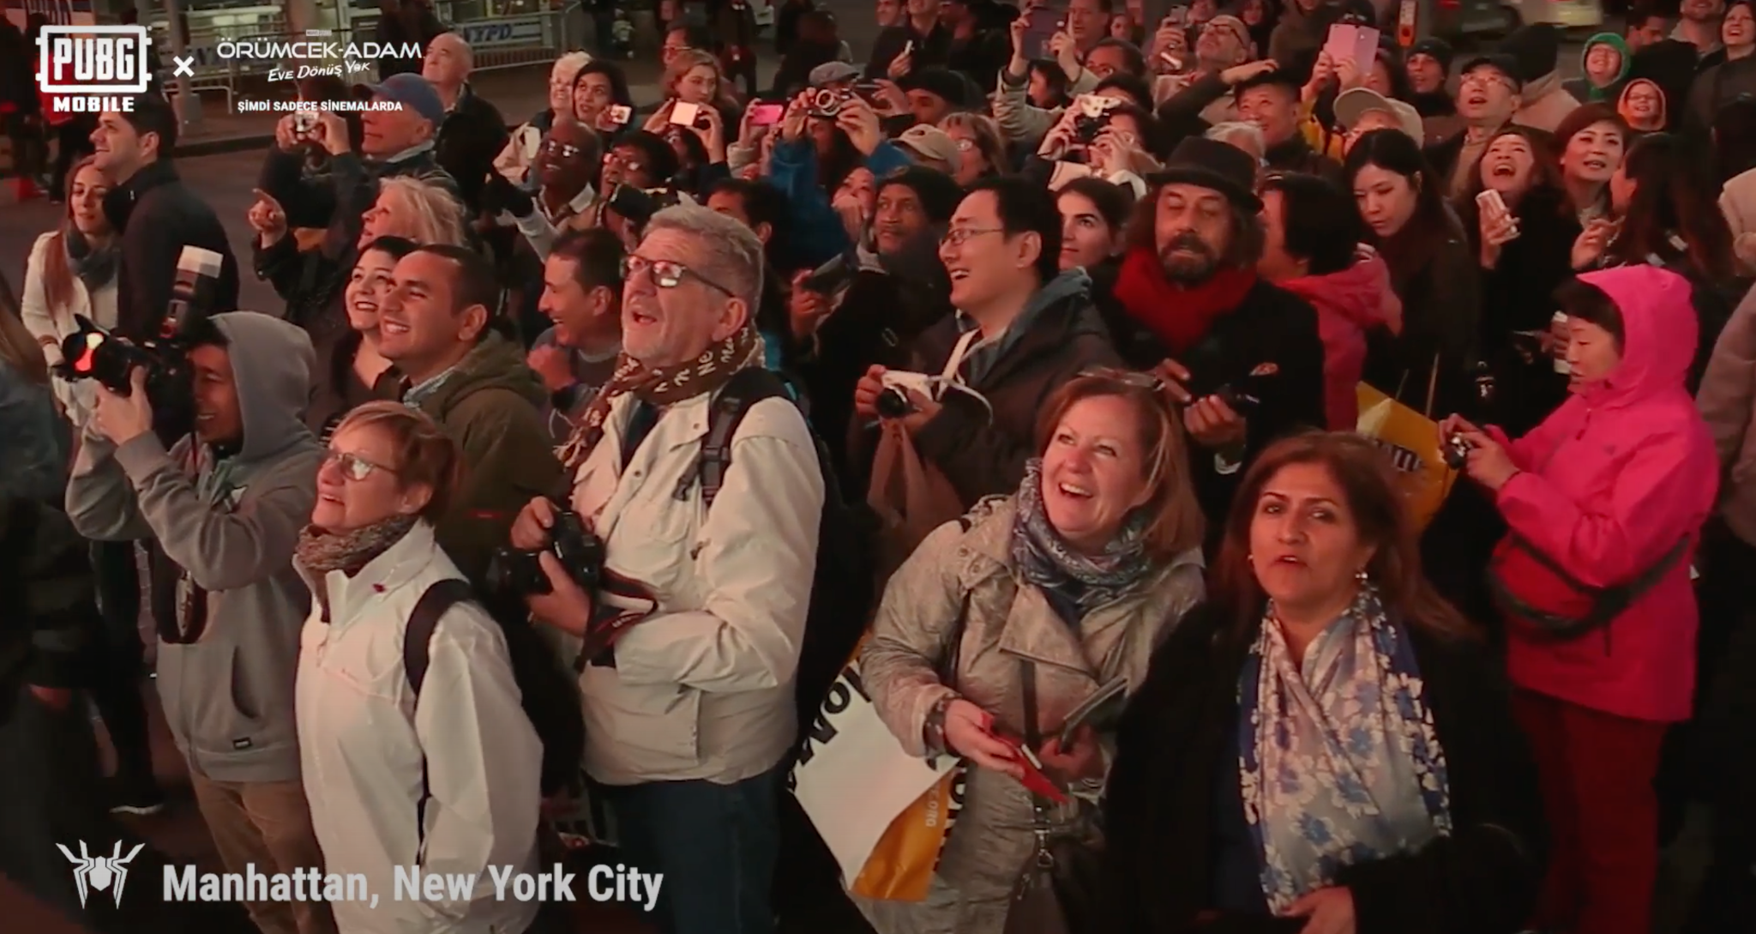

WASD İletişim
http://wearewasd.com/

Ayşe Merve Kamacı / ayse@wearewasd.com / 0505 264 12 00
Yüksel Göçmez / yuksel@wearewasd.com / 0534 369 09 59

PUBG MOBILE hakkında

PUBG MOBILE, interaktif eğlence dünyasını 2017 yılında değiştiren fenomen PLAYERUNKNOWN’S BATTLEGROUNDS oyununu temel alıyor. Oyunda 100 kadar oyuncu, ıssız bir adaya paraşütle atlayarak hayatta kalan son kişi olmaya çalışıyor. Oyuncuların etrafta silah, araç ve çeşitli kaynaklar bulması, tüm rakiplerini yenmesi ve giderek daralan oyun alanında hayatta kalması gerekiyor.

Örümcek Adam: Eve Dönüş Yok hakkında

Örümcek Adam'ın sinema tarihinde ilk kez, dost canlısı mahalle kahramanımızın kimliği ortaya çıkar. Bu durum Süper Kahraman sorumluluklarını normal hayatıyla çatışır hale getirir ve en çok değer verdiklerini riske atar. Sırrını yeniden güvene almak için Doctor Strange'den yardım aldığında, büyü dünyalarında bir delik açarak, herhangi bir evrende bir Örümcek Adam’la savaşmış en güçlü kötüleri serbest bırakır. Şimdi Peter, sadece kendi geleceğini değil, Çoklu Evrenin geleceğini de sonsuza kadar değiştirecek olan en büyük mücadelesinin üstesinden gelmek zorunda kalacaktır.

Yönetmenliğini Jon Watts, senaryosunu Chris McKenna ve Erik Sommers’ın yaptığı film, Stan Lee ve Steve Ditko'nun MARVEL Çizgi Romanından uyarlandı. Kevin Feige ve Amy Pascal’ın ana yapımcı ve Louis D'Esposito, Victoria Alonso, JoAnn Perritano, Rachel O'Connor, Avi Arad ve Matt Tolmach’ın yapımcı olduğu filmde Tom Holland, Zendaya, Benedict Cumberbatch, Jacob Batalon, Jon Favreau ve Marisa Tomei rol alıyor.

SONY PICTURES ENTERTAINMENT hakkında

Sony Pictures Entertainment (SPE), Tokyo merkezli Sony Group Corporation'ın bir yan kuruluşudur. SPE'nin küresel operasyonları, sinema filmi prodüksiyonu, hakları ve dağıtımını; televizyon yapımcılığı, hakları ve dağıtımı; televizyon ağları; dijital içerik oluşturma ve dağıtımı; stüdyo tesislerinin işletilmesi ve yeni eğlence ürünleri, hizmetleri ve teknolojilerinin geliştirilmesinden sorumludur. Sony Pictures Television, dünya çapında düzinelerce tamamına sahip olunan veya ortak girişim olan prodüksiyon şirketlerini işletmektedir. SPE'nin Motion Picture Group prodüksiyon organizasyonları arasında Columbia Pictures, Screen Gems, TriStar Pictures, 3000 Pictures, Sony Pictures Animation, Stage 6 Films, AFFIRM Films, Sony Pictures International Productions ve Sony Pictures Classics yer alıyor. Ek bilgi için http://www.sonypictures.com/corp/divisions.html adresini ziyaret edin.

MARVEL ve ilgili tüm karakter adları: © & ™ 2021 MARVEL

